SỞ GD&ĐT VĨNH LONG
TRƯỜNG THPT MANG THÍT
ĐỀ THI THỬ TỐT NGHIỆP THPT NĂM 2027
Môn: Giáo dục kinh tế và pháp luật
Thời gian làm bài: 50 phút (không kể thời gian phát đề)
Mã đề: 201
PHẦN I. CÂU TRẮC NGHIỆM NHIỀU PHƯƠNG ÁN LỰA CHỌN (6,0 điểm)
Câu 1. Tăng trưởng kinh tế phản ánh
A. chất lượng cuộc sống của người dân được nâng cao.
B. mức độ công bằng trong xã hội hiện nay.
C. quy mô sản lượng của nền kinh tế.
D. mức độ bảo vệ môi trường xung quanh khu vực.
Câu 2. GDP bình quân đầu người được tính bằng cách lấy
A. tổng thu nhập quốc dân chia cho dân số. B. tổng chi tiêu hộ gia đình chia cho dân số.
C. tổng kim ngạch xuất khẩu chia cho dân số. D. tổng sản phẩm trong nước chia dân số.
Câu 3. Hội nhập kinh tế quốc tế là tất yếu đối với mọi quốc gia vì
A. không quốc gia nào có đủ mọi nguồn lực. B. mọi quốc gia đều giàu tài nguyên thiên nhiên.
C. mọi quốc gia đều tự cung tự cấp được. D. mọi quốc gia đều có trình độ như nhau.
Câu 4. Hình thức hội nhập kinh tế quốc tế nào sau đây có phạm vi rộng nhất?
A. Hội nhập song phương. B. Hội nhập toàn cầu.
C. Hội nhập khu vực. D. Hội nhập tiểu vùng.
Câu 5. Bảo hiểm xã hội bao gồm các chế độ nào sau đây?
A. Hưu trí, thất nghiệp, y tế, giáo dục. B. Hưu trí, ốm đau, thai sản, tai nạn lao động.
C. Ốm đau, thai sản, học tập, nhà ở và giáo dục. D. Tai nạn lao động, y tế, giao thông, nhà ở.
Câu 6. Người lao động đóng bảo hiểm thất nghiệp với tỉ lệ
A. 1% tiền lương. B. 1,5% tiền lương. C. 3% tiền lương. D. 8% tiền lương.
Câu 7. Trụ cột nào sau đây KHÔNG thuộc an sinh xã hội?
A. Bảo hiểm xã hội bắt buộc. B. Trợ giúp xã hội cho người nghèo.
C. Ưu đãi người có công. D. Bảo hiểm thương mại tự nguyện.
Câu 8. Một cửa hàng có chi phí cố định 6.000.000 đồng/tháng, giá bán 50.000 đồng/sản phẩm, chi phí biến đổi 30.000 đồng/sản phẩm. Điểm hòa vốn của cửa hàng là
A. 200 sản phẩm. B. 250 sản phẩm. C. 300 sản phẩm. D. 350 sản phẩm.
Câu 9. Trong kế hoạch kinh doanh, doanh thu được tính bằng
A. chi phí cố định cộng chi phí biến đổi. B. lợi nhuận cộng với tiền thuế phải nộp.
C. giá bán nhân số lượng bán ra. D. giá bán trừ đi chi phí cố định.
Câu 10. Doanh nghiệp thực hiện trách nhiệm xã hội về mặt pháp lí khi
A. tài trợ học bổng cho học sinh nghèo. B. nộp thuế đầy đủ và đúng hạn.
C. xây nhà tình nghĩa cho người nghèo. D. tổ chức khám bệnh miễn phí cho dân.
Câu 11. Hộ gia đình chị Mai có thu nhập 18.000.000 đồng/tháng, chi tiêu 13.500.000 đồng/tháng. Tỉ lệ tiết kiệm của gia đình là
A. 25%. B. 20%. C. 22,5%. D. 30%.
Câu 12. Công dân được tự do kinh doanh trong những ngành, nghề
A. mang lại lợi nhuận cao nhất. B. Nhà nước khuyến khích đầu tư mạnh.
C. có nhiều người tham gia kinh doanh. D. pháp luật không cấm kinh doanh.
Câu 13. Thuế thu nhập doanh nghiệp được tính trên
A. doanh thu bán hàng của doanh nghiệp. B. tổng tài sản của doanh nghiệp hiện có.
C. số lượng lao động của doanh nghiệp. D. thu nhập tính thuế của doanh nghiệp.
Câu 14. Người nhặt được của rơi có nghĩa vụ
A. trả lại hoặc giao cơ quan. B. giữ lại làm của mình mãi mãi.
C. bán đi để lấy tiền tiêu dùng. D. chia đều cho người thân trong nhà.
Câu 15. Quyền định đoạt tài sản có nghĩa là chủ sở hữu được
A. sử dụng tài sản để ở lâu dài. B. quyết định số phận pháp lí tài sản.
C. cho người khác mượn tài sản dùng tạm. D. giữ gìn tài sản của mình cẩn thận.
Câu 16. Vợ chồng có nghĩa vụ nào sau đây với nhau?
A. Vợ phải nghe theo mọi quyết định của chồng. B. Chồng quyết định mọi việc trong gia đình.
C. Cùng chăm lo đời sống gia đình. D. Vợ không được đi làm bên ngoài.
Câu 17. Cha mẹ có nghĩa vụ nào sau đây đối với con chưa thành niên?
A. Nuôi dưỡng, chăm sóc và giáo dục con. B. Buộc con nghỉ học để đi làm kiếm tiền.
C. Quyết định hôn nhân thay cho con cái. D. Giữ toàn bộ tài sản riêng của con cái.
Câu 18. Mọi công dân đều có quyền học tập, không phân biệt
A. hoàn cảnh gia đình của mỗi người. B. tôn giáo và thành phần xã hội.
C. giới tính và dân tộc của mỗi người. D. tuổi tác và nơi cư trú hiện nay của họ.
Câu 19. Bảo hiểm y tế chi trả chi phí khám, chữa bệnh theo
A. mức đóng của từng người tham gia. B. yêu cầu của bệnh nhân khi khám.
C. mức lương của người bệnh hiện nay. D. quy định của pháp luật hiện hành.
Câu 20. Hành vi nào sau đây góp phần bảo vệ di sản văn hoá?
A. Khắc tên lên di tích lịch sử. B. Giữ gìn và tôn tạo di tích.
C. Xây nhà trên đất di tích cổ. D. Lấy đồ cổ trong di tích về nhà.
Câu 21. Nguồn của pháp luật quốc tế bao gồm
A. hiến pháp và luật của các nước thành viên. B. điều ước và tập quán quốc tế.
C. nghị quyết của chính phủ các nước. D. phong tục của từng dân tộc trên thế giới.
Câu 22. Quốc tịch là mối quan hệ pháp lí giữa
A. cá nhân với gia đình của mình. B. cá nhân với cơ quan nơi làm việc.
C. cá nhân với tổ chức xã hội nơi ở. D. cá nhân với nhà nước Việt Nam.
Câu 23. Nguyên tắc thương mại không phân biệt đối xử của WTO gồm
A. đối xử tối huệ quốc và quốc gia. B. mở cửa thị trường và minh bạch hóa.
C. cạnh tranh công bằng và ưu đãi đặc biệt. D. tự do hóa và bảo hộ mậu dịch nội địa.
Câu 24. Việt Nam gia nhập WTO đã tạo cơ hội nào sau đây?
A. Đóng cửa thị trường trong nước. B. Ngừng xuất khẩu nông sản chủ lực.
C. Mở rộng thị trường xuất khẩu. D. Tăng thuế nhập khẩu hàng hóa.
PHẦN II. CÂU TRẮC NGHIỆM ĐÚNG SAI (4,0 điểm)
Câu 1. Gia đình anh Tuấn có bảng thu nhập và chi tiêu trong 3 tháng như sau. (Đơn vị: đồng)
Khoản mục | Tháng 1 | Tháng 2 | Tháng 3
Thu nhập | 20.000.000 | 20.000.000 | 25.000.000
Chi tiêu | 15.500.000 | 16.000.000 | 21.000.000
a) Tháng 1, gia đình tiết kiệm được 4.500.000 đồng.
b) Tỉ lệ tiết kiệm tháng 3 thấp hơn tỉ lệ tiết kiệm tháng 1.
c) Tổng số tiền tiết kiệm trong 3 tháng là 12.500.000 đồng.
d) Gia đình nên vay thêm tiền để chi tiêu thoải mái hơn.
Câu 2. Một hộ kinh doanh đang cân nhắc ba phương án mở quán ăn sáng sau. (Tình huống giả định)
Phương án | Chi phí cố định (đồng/tháng) | Giá bán (đồng/suất) | Chi phí biến đổi (đồng/suất)
A | 4.500.000 | 60.000 | 45.000
B | 7.500.000 | 70.000 | 45.000
C | 12.000.000 | 100.000 | 60.000
a) Phương án A cần bán 300 suất/tháng để hòa vốn.
b) Điểm hòa vốn của phương án B thấp hơn của phương án A.
c) Cả ba phương án đều có điểm hòa vốn là 300 suất/tháng.
d) Phương án C có chi phí cố định cao nhất nên rủi ro lớn nhất.
Câu 3. Ba người lao động có mức lương làm căn cứ đóng bảo hiểm như bảng sau. Tỉ lệ đóng bảo hiểm bắt buộc: người lao động 10,5%, người sử dụng lao động 21,5%.
Người lao động | Mức lương (đồng/tháng) | Số năm làm việc
Chị Hằng | 15.000.000 | 10
Anh Phúc | 12.000.000 | 8
Chị Ngọc | 8.000.000 | 5
a) Chị Hằng đóng bảo hiểm bắt buộc 1.575.000 đồng/tháng.
b) Người sử dụng lao động đóng bảo hiểm cho anh Phúc là 2.580.000 đồng/tháng.
c) Tổng số tiền bảo hiểm bắt buộc của chị Ngọc là 2.560.000 đồng/tháng.
d) Người lao động đóng bảo hiểm bắt buộc nhiều hơn người sử dụng lao động.
Câu 4. Cho biểu đồ kim ngạch xuất khẩu và nhập khẩu hàng hóa của Việt Nam giai đoạn 2019–2024. (Nguồn: Tổng cục Thống kê)
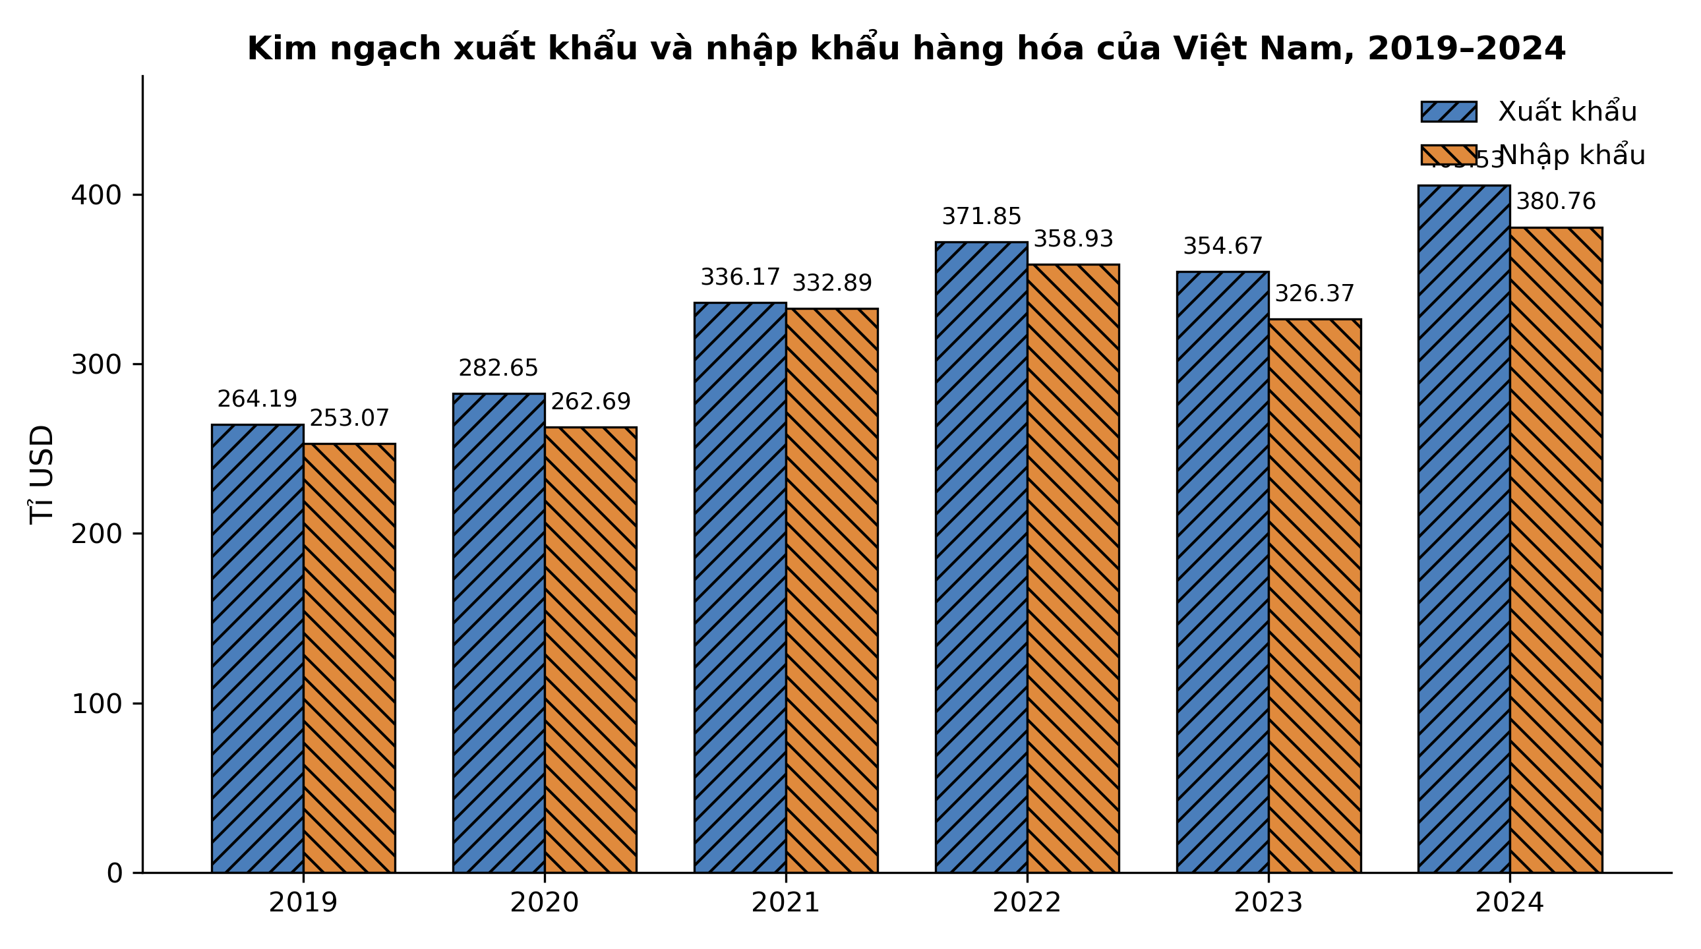
Nguồn: Tổng cục Thống kê.
a) Năm 2022, kim ngạch xuất khẩu hàng hóa của Việt Nam đạt 371,85 tỉ USD.
b) Kim ngạch xuất khẩu năm 2023 giảm so với năm 2022.
c) Xuất siêu năm 2023 là 28,30 tỉ USD.
d) Năm 2021, Việt Nam nhập siêu 3,28 tỉ USD.

ĐÁP ÁN
Phần I: Câu 1: C | Câu 2: D | Câu 3: A | Câu 4: B | Câu 5: B | Câu 6: A | Câu 7: D | Câu 8: C | Câu 9: C | Câu 10: B | Câu 11: A | Câu 12: D | Câu 13: D | Câu 14: A | Câu 15: B | Câu 16: C | Câu 17: A | Câu 18: C | Câu 19: D | Câu 20: B | Câu 21: B | Câu 22: D | Câu 23: A | Câu 24: C
Phần II — Câu 1: a-Đ, b-Đ, c-Đ, d-S. a) Đúng — tiết kiệm tháng 1 = 20.000.000 − 15.500.000 = 4.500.000 đồng. b) Đúng — tỉ lệ tiết kiệm tháng 3 = 4.000.000 / 25.000.000 = 16%, tháng 1 = 4.500.000 / 20.000.000 = 22,5%; 16% < 22,5%. c) Đúng — tổng tiết kiệm 3 tháng = 4.500.000 + 4.000.000 + 4.000.000 = 12.500.000 đồng. d) Sai — vay thêm để chi tiêu thoải mái là không hợp lí; chỉ vay khi biết rõ nguồn trả.
Phần II — Câu 2: a-Đ, b-S, c-Đ, d-Đ. a) Đúng — điểm hòa vốn phương án A = 4.500.000 / (60.000 − 45.000) = 300 suất. b) Sai — điểm hòa vốn phương án B = 7.500.000 / (70.000 − 45.000) = 300 suất, bằng phương án A. c) Đúng — phương án C = 12.000.000 / (100.000 − 60.000) = 300 suất; cả ba phương án đều hòa vốn ở 300 suất. d) Đúng — phương án C có chi phí cố định cao nhất (12.000.000 đồng/tháng) nên nếu bán dưới 300 suất sẽ lỗ nhiều nhất.
Phần II — Câu 3: a-Đ, b-Đ, c-Đ, d-S. a) Đúng — chị Hằng đóng 15.000.000 × 10,5% = 1.575.000 đồng/tháng. b) Đúng — người sử dụng lao động đóng cho anh Phúc 12.000.000 × 21,5% = 2.580.000 đồng/tháng. c) Đúng — chị Ngọc: người lao động đóng 840.000 đồng, người sử dụng lao động đóng 1.720.000 đồng, tổng 2.560.000 đồng/tháng. d) Sai — người lao động đóng 10,5%, thấp hơn người sử dụng lao động (21,5%).
Phần II — Câu 4: a-Đ, b-Đ, c-Đ, d-S. a) Đúng — đọc trực tiếp từ biểu đồ: cột xuất khẩu năm 2022 là 371,85 tỉ USD. b) Đúng — xuất khẩu năm 2023 (354,67 tỉ USD) thấp hơn năm 2022 (371,85 tỉ USD). c) Đúng — xuất siêu 2023 = 354,67 − 326,37 = 28,30 tỉ USD. d) Sai — năm 2021 Việt Nam xuất siêu 3,28 tỉ USD (336,17 − 332,89), không phải nhập siêu.

